NGHIỆP VỤ XUẤT NHẬP KHO

GIỚI THIỆU NGHIỆP VỤ:
Nghiệp vụ xuất nhập kho có chức năng lưu lại thông tin về các phiếu xuất hay nhập kho.

KHỞI ĐỘNG NGHIỆP VỤ:
Cách 1: Từ menu “Phiếu nhập/xuất” của chương trình kho, chọn “Phiếu nhập” hay ”Phiếu xuất”.
Cách 2: Từ trên màn hình chính của chương trình kho chọn mục “Phiếu nhập/xuất” (từ danh sách dạng cây ở bên trái màn hình), sau đó chọn “Phiếu nhập” hay “Phiếu xuất” ở phần chi tiết.

CHI TIẾT NGHIỆP VỤ:
Thông tin quản lý:
Mỗi một phiếu nhập/xuất kho quản lý các thông tin sau (thông tin có dấu * là thông tin bắt buộc phải khai báo cho chương trình):
- Kho(*)
- Loại nhập/xuất
- Số phiếu(*)
- Ngày(*)
- Bộ phận: ví dụ nhập/xuất cho bộ phận sản xuất
- Ca: Cần khai báo thông tin về ca làm việc có liên quan đến phiếu.
- Phiếu tự động: Thông tin này cho biết phiếu nhập/xuất có phải là phiếu được tạo bởi các bộ phận khác hay không (ví dụ bộ phận sản xuất)
- Đơn vị vận chuyển
- Phương tiện vận chuyển
- Chứng từ kèm theo
- Kho nhận (đối với phiếu xuất kho)
- Kho giao (đối với phiếu nhập kho)
- Đơn vị nhận (đối với phiếu xuất kho)
- Đơn vị giao (đối với phiếu nhập kho)
- Số yêu cầu bán hàng (đối với phiếu xuất thành phẩm bán hàng): còn gọi là lệnh xuất kho.
- Số hoá đơn (đối với phiếu nhập kho)
- Bộ phận xác nhận: Đối với những phiếu nhập/xuất được tạo cho một bộ phận nào đó mà không phải là phiếu tự động thì cần phải được bộ phận đó xác nhận. Thông tin cho này cho biết phiếu đã được bộ phận xác nhận chưa.
- Lấy từ phiếu cân: Thông tin này cho biết phiếu nhập xuất có phải được lấy từ phiếu cân hay không.
- Người nhận (đối với phiếu xuất)
- Người giao (đối với phiếu nhập)
- Diễn giải: Các thông tin phụ khác.

Mỗi một chi tiết của một phiếu nhập/xuất kho thể hiện các thông tin bao gồm:
- Mã hàng(*)
- Số lượng (*): Trọng lượng thực tế nhập/xuất được của mặt hàng này
- Số lương giao(*): Trọng lượng thực giao
- Số lượng chưa trừ bì: Trọng lượng chưa trừ ra trọng lượng bao bì
- Số bao (*)
- Giá mua (đối với phiếu nhập kho)
- Tiền mua (đối với phiếu nhập kho)
- Giá bán (đối với phiếu xuất kho)
- Tiền bán (đối với phiếu xuất kho)
Nếu kho có phân lô thì phải khai báo thêm chi tiết về trọng lượng của từng lô cho mặt hàng này. Chương trình sẽ tính ra trọng lượng tổng cộng cho mặt hàng này mà không cần phải khai báo lại.
Các cửa sổ của nghiệp vụ:
- Cửa sổ danh sách:
Sau bước khởi động nghiệp vụ, ví dụ chọn phiếu xuất thì màn hình sau sẽ xuất hiện (hình 1):

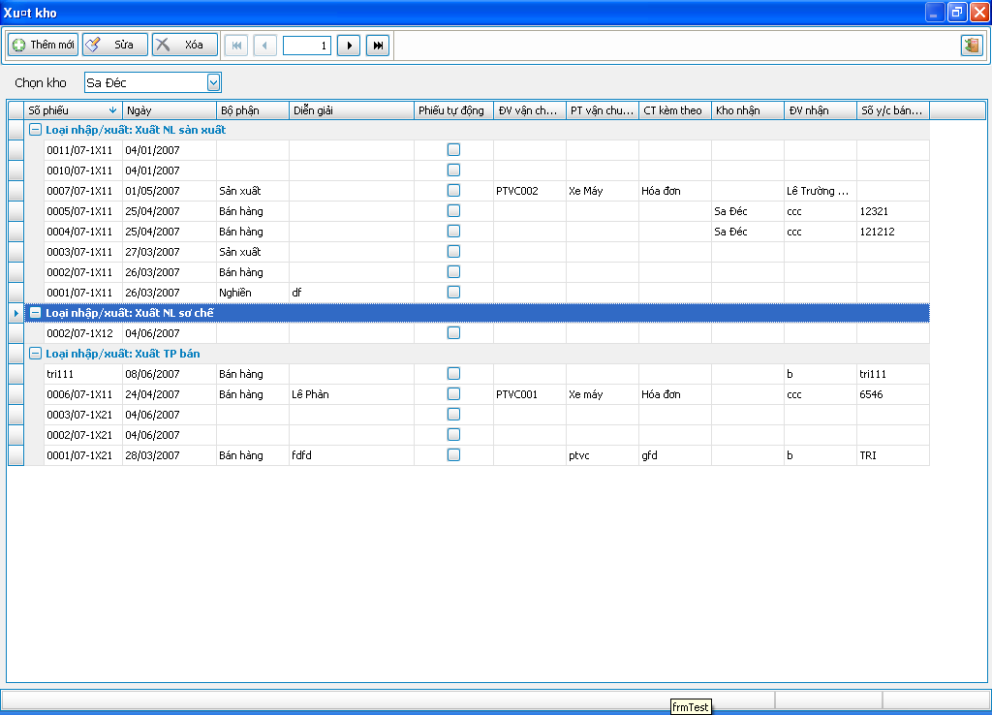
Hình 1

Các chức năng chính của cửa sổ danh sách:
- Xem danh sách các phiếu nhập/xuất kho theo kho được chọn.
- Sắp xếp tăng dần hoặc giảm dần các phiếu theo một thông tin nào đó.
- Tìm kiếm phiếu bằng cách dùng bộ lọc trên lưới.
- Xoá một phiếu nhập/xuất kho.
- Mở một cửa sổ nhập liệu (hình 2) ở trạng thái xem, thêm mới, hoặc sửa.

  - Cửa sổ nhập liệu:
Từ cửa sổ danh sách, bạn có thể mở cửa sổ nhập liệu bằng một trong 3 cách sau:
- Double click vào 1 phiếu trên lưới: Mở ở trạng thái xem phiếu (xem phiếu được double click vào).
- Nhấn nút “Thêm mới”: Mở ở trạng thái thêm mới 1 phiếu.
- Nhấn nút “Sửa”: Mở ở trạng thái sửa một phiếu (sửa phiếu đang được chọn trên lưới).
Màn hình của cửa sổ nhập liệu như sau (hình 2 - mở ở trạng thái xem phiếu):
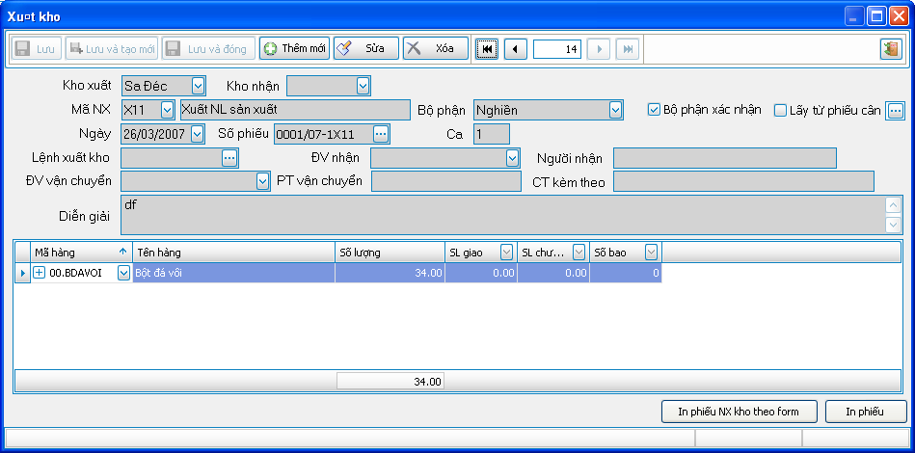
Hình 2
Đây chỉ dùng màn hình cửa sổ nhập liệu của phiếu xuất kho làm minh hoạ, tương tự đối với phiếu nhập kho.
Các chức năng chính của cửa sổ nhập liệu:
- Xem thông tin chung và thông tin các chi tiết của một phiếu.
- Thêm mới, sửa, hoặc xoá một phiếu.
- Lấy dữ liệu từ phiếu cân khi ở trạng thái thêm mới hoặc sửa.
- In phiếu nhập/xuất kho lên mẫu phiếu có sẵn.
- In phiếu xuất nhập kho lên mẫu phiếu được thiết kế riêng của chương trình.
- Cửa sổ chọn phiếu cân:
Từ cửa sổ nhập dữ liệu, nhấn nút “…” cạnh mục lấy từ phiếu cân để mở cửa sổ chọn phiếu cân như sau (hình 3):

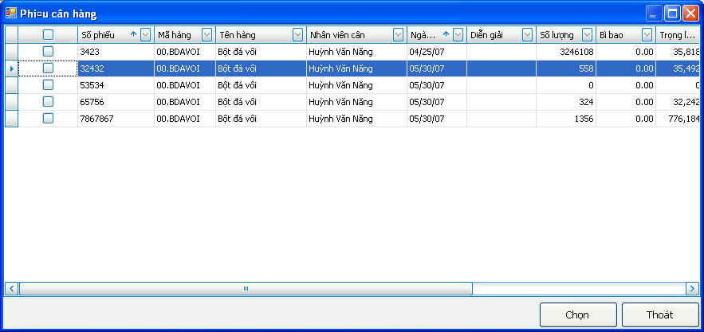
Hình 3
Các chức năng chính của cửa sổ chọn phiếu cân:
- Hiển thị tất cả các phiếu cân nhập (đối với trường hợp nhập kho) hoặc phiếu cân xuất (đối với trường hợp xuất kho) chưa được chọn cho bất cứ phiếu nhập/xuất kho nào.
- Sắp xếp tăng dần hoặc giảm dần các phiếu cân theo một thông tin nào đó.
- Tìm kiếm phiếu bằng cách dùng bộ lọc trên lưới, chọn các phiếu cân tương ứng cho phiếu nhập hoặc xuất kho.
- Chọn thông tin của một hoặc nhiều phiếu cân để làm thông tin cho phiếu nhập/xuất kho.
- Cửa sổ chọn phiếu yêu cầu xuất bán:
Ở cửa sổ nhập liệu, nhấn nút “…” bên cạnh mục lệnh xuất kho (hay số yêu cầu xuất bán) để mở cửa sổ chọn phiếu yêu cầu xuất bán như sau (hình 4):
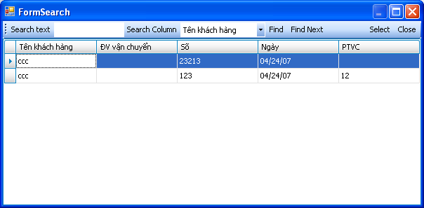
Hình 4
Các chức năng chính của cửa sổ chọn phiếu xuất bán:
- Hiển thị tất cả các phiếu yêu cầu xuất bán theo kho và ngày được chọn trên phiếu xuất kho.
- Tìm kiếm phiếu yêu cầu xuất bán.
- Sắp xếp tăng dần hoặc giảm dần các phiếu yêu cầu theo một thông tin nào đó.
- Chọn thông tin của một phiếu yêu cầu xuất bán để làm thông tin cho phiếu xuất kho.
Các nút chức năng:
  - Trên cửa sổ danh sách:
- Nút “Thêm mới”: Mở một cửa sổ nhập liệu ở trạng thái thêm một phiếu nhập/xuất kho mới
- Nút “Sửa”: Mở một cửa sổ nhập liệu ở trạng thái sửa một phiếu nhập/xuất kho (sửa phiếu đang được chọn trên lưới).
- Nút “Xoá”: Xoá một phiếu đang được chọn trên lưới (Chương trình sẽ có một hộp thoại để xác nhận lại lệnh xoá này).
- Nút sắp xếp: Click vào tiêu đề của mỗi cột để sắp xếp dữ liệu theo cột đó theo thứ tự ngược lại thứ tự trước đó.
- Nút lọc dữ liệu: Click vào dấu mũi tên phía bên phải tiêu đề của mỗi cột để sổ ra danh sách chọn các giá trị cần lọc.
  - Trên cửa sổ nhập liệu:
- Nút “Thêm mới”: Thêm mới một phiếu nhập/xuất kho
- Nút “Sửa”: Sửa một phiếu nhập/xuất kho
- Nút “Xoá”: Xoá một phiếu nhập xuất kho (Chương trình sẽ có một hộp thoại để xác nhận lại lệnh xoá này)
- Nút “Lưu”: Lưu lại phiếu đang “Thêm mới” hoặc “Sửa”
- Nút “Lưu và tạo mới”: Lưu lại phiếu đang “Thêm mới” hoặc “Sửa” và tạo mới một phiếu khác nếu lưu thành công.
- Nút “Lưu và đóng”: Lưu lại phiếu đang “Thêm mới” hoặc “Sửa” và đóng cửa sổ lại nếu lưu thành công.
- Nhóm các nút di chuyển giữa các phiếu: Đó là nhóm 4 nút tiếp theo ngay sau nút “Xoá”.
Phần nhập liệu:
Phần nhập liệu được thực hiện trên cửa sổ nhập liệu.
- Kho xuất: Thông tin này là thông tin kho được chọn từ cửa sổ danh sách. Ở cửa sổ nhập liệu thông tin này là cố định, không thể thay đổi. Trường hợp nhập kho thì thông tin này là kho nhập.
- Kho nhận: Trường hợp là phiếu xuất kho thì nếu cần có thể bổ sung thêm thông tin xuất cho kho nào. Đối với phiếu nhập kho thì thông tin tương ứng là kho giao. Tương tự cho các thông tin đơn vị nhận, đơn vị giao, người nhận, người giao.
- Mã NX: Mã nhập xuất
- Bộ phận: Nhập/xuất kho cho bộ phận nào thì chọn bộ phận đó.
- Ngày: Ngày của phiếu nhập/xuất.
- Số phiếu: Số phiếu có thể được nhập bằng tay hoặc được tạo số tự động bằng cách nhấn nút “…” bên cạnh.
- Ca: Ca làm việc có liên quan đến phiếu này.
- Lệnh xuất kho (số yêu cầu xuất bán): Có thể nhấn vào nút “…” bên cạnh để mở cửa sổ chọn phiếu yêu cầu xuất bán.
Thao tác nghiệp vụ:
  - Trên cửa sổ danh sách:
- Xoá một phiếu nhập/xuất kho:
- Chọn phiếu nhập/xuất kho cần xoá trên lưới.
- Nhấn nút “Xoá”, hộp thoại xác nhận lệnh xoá được mở lên.
- Nhấn “Yes” để thực hiện xoá, “No” để bỏ qua lệnh xoá.
  - Trên cửa sổ nhập liệu:
      - Thêm mới 1 phiếu nhập/xuất kho:
- Nhấn nút “Thêm mới”
- Chọn kho nhận nếu có (kho giao đối với xuất kho)
- Chọn mã nhập xuất.
- Chọn bộ phận liên quan nếu có.
- Nếu lấy từ phiếu cân thì mở cửa sổ chọn phiếu cân (hình 3) và thực hiện tiếp tục từ bước 6, nếu không lấy từ phiếu cân thì thực hiện tiếp tục từ bước 8.
- Chọn các phiếu cân tương ứng từ cửa sổ chọn phiếu cân được gọi ở bước 5.
- Nhấn nút “Chọn” để thực hiện lệnh chọn, hoặc “Thoát” để bỏ qua lệnh chọn.
- Chọn ngày cho phiếu nhập/xuất kho.
- Nhập số phiếu, có thể tạo số tự động bằng cách nhấn nút “…” bên cạnh.
- Nhập ca làm việc có liên quan.
- Nếu là phiếu xuất thành phẩm bán thì nhấn vào nút “…” của mục lệnh xuất kho (số yêu cầu xuất bán) để mở cửa sổ chọn phiếu yêu cầu xuất bán, sau đó thực hiện tiếp tục từ bước 12, ngược lại không phải là phiếu xuất thành phẩm bán thì thực hiện tiếp tục từ bước 14
- Chọn 1 phiếu yêu cầu trên lưới, có thể tìm kiếm phiếu yêu cầu bằng cách gõ vào mục Search text, chọn thông tin cần tìm tương ứng ở mục Search column, nhấn nút “Find” để tìm đến dòng đầu tiên tìm được trên lưới là dòng được chọn tự động trên lưới, nhấn nút “Find Next” để tiếp tục tìm dòng khác.
- Nhấn nút “Select” để thực hiện lệnh chọn hoặc nhấn nút “Close” để bỏ qua lệnh chọn.
- Chọn đơn vị nhận (đơn vị giao đối với nhập kho)
- Nhập người nhận (người giao đối với nhập kho)
- Chọn đơn vị vận chuyển
- Nhập phương tiện vận chuyển
- Nhập chứng từ kèm theo
- Nhập diễn giải
- Nhập thông tin cho từng chi tiết theo thứ tự sau: Chọn mã hàng, nếu kho không phân lô thì nhập trọng lượng (Số lượng), trọng lượng thực giao (SL giao), trọng lượng chưa trừ bì (SL chưa trừ bì), số bao. Nếu là kho có phân lô thì nhập chi tiết theo từng lô.
- Nhấn nút “Lưu”, hoặc “Lưu và tạo mới”, hoặc “Lưu và đóng”.
  - Sửa một phiếu nhập/xuất kho:
- Dùng nhóm các nút di chuyển giữa các phiếu để di chuyển đến phiếu cần sửa.
- Nhấn nút “Sửa”
- Sửa các thông tin theo thứ tự tương tự như “Thêm mới”.
- Nhấn nút “Lưu”, hoặc “Lưu và tạo mới”, hoặc “Lưu và đóng”.
  - Xoá 1 phiếu nhập/xuất kho:
- Dùng nhóm các nút di chuyển giữa các phiếu để di chuyển đến phiếu cần xoá.
- Nhấn nút “Xoá” tương tự như ở cửa sổ danh sách.

